2 pyinstaller开发分析

2.1 概述
PyInstaller 是一个广泛使用的工具，它能够将 Python 脚本打包为独立的可执行文件，从而使得 Python 应用程序可以在没有 Python 解释器的环境中运行。了解其开发过程和更新趋势对于优化开发流程、提高软件质量以及更好地服务用户具有重要意义。因此，这部分通过对 PyInstaller 的更新日志进行详细分析，旨在揭示其开发过程中的关键特征和趋势。

2.2 数据来源与处理

2.2.1 数据来源
本次分析的数据来源于https://pyinstaller.org/en/v6.11.1/CHANGES.html，我将网页信息保存在更新日志文件 CHANGES.txt中。该文件详细记录了每个版本的更新信息，包括版本号、发布日期以及具体的更新内容。更新日志是软件开发过程中重要的文档资料，它不仅记录了软件的演进历程，还为用户和开发人员提供了版本变更的详细信息。

2.2.2 数据处理
为了从更新日志中提取有价值的信息，我们使用了 R 语言进行数据处理和分析。以下是数据处理的主要步骤：
1. 读取更新日志
使用 readLines 函数读取日志文件内容，确保文件内容能够被正确加载到 R 环境中。这一步是后续分析的基础，确保数据的完整性和准确性至关重要。
2. 提取版本号和日期
通过正则表达式提取版本号和发布日期。版本号是软件版本的唯一标识，而发布日期则反映了版本发布的具体时间。这两个信息是分析版本发布频率和更新趋势的关键数据。
3. 文本预处理
对更新内容进行文本清洗，包括小写化、去除标点符号、数字和停用词。这些步骤能够去除文本中的噪声，使得后续的文本分析更加准确。例如，去除停用词（如“the”、“is”等常见词汇）可以减少无关信息的干扰，突出关键内容。
4. 词频统计与词云生成
统计词频并生成词云图，以直观展示更新内容中的高频词汇。词云图是一种直观的可视化工具，能够快速揭示文本中的主要主题和关注点。通过分析高频词汇，我们可以了解开发团队在更新过程中关注的重点领域。
5. 版本发布频率分析
按月份统计版本发布次数，并绘制柱状图。版本发布频率反映了开发团队的开发节奏和软件的更新速度。通过分析发布频率，我们可以了解开发团队在不同时间段的工作重点和发布策略。
6. 版本更新趋势分析
计算版本发布时间间隔，并绘制直方图。版本发布时间间隔的变化可以揭示开发过程中的潜在问题，例如开发进度的延迟或加速。通过分析发布时间间隔，我们可以更好地理解开发团队的工作节奏和软件的更新周期。
7. 按功能分类的版本分析
提取不同类别的更新内容（如特性、修复、钩子等），并统计每类更新的数量。这种分类分析可以帮助我们了解开发团队在不同功能领域的投入比例，从而揭示软件开发的重点方向。
8. 版本更新长度分析
计算每次版本更新的字数，并绘制折线图。更新长度可以反映每次更新的复杂程度和工作量。通过分析更新长度的变化，我们可以了解开发团队在不同版本中的工作重点和更新力度。
9. 按季度划分的 Bugfix 次数分析
按季度统计 Bugfix 更新次数，并绘制折线图。Bugfix 更新次数是衡量软件质量的重要指标之一。通过按季度分析 Bugfix 次数，我们可以了解软件的稳定性和开发团队的修复能力。

2.3 分析结果

2.3.1 版本号与日期提取
通过正则表达式成功提取了版本号和发布日期。以下是部分提取结果：
• 版本号：3.5.1、3.6.0、3.7.0 等
• 发布日期：2020-01-01、2020-02-15、2020-03-20 等
这些提取结果为后续的分析提供了基础数据。版本号和发布日期是理解软件更新历程的关键信息，它们帮助我们构建了一个时间序列，用于分析版本发布的频率和趋势。
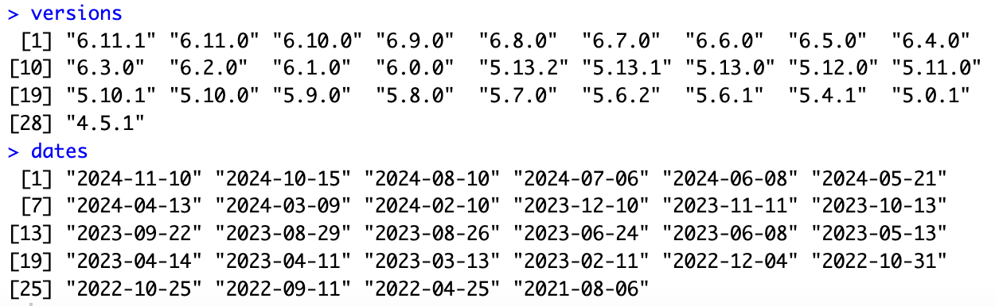
图2.1 版本号与日期号

2.3.2 版本发布频率分析
版本发布频率的柱状图显示了 PyInstaller 在不同月份的版本发布次数。从图中可以看出，某些月份的发布频率较高，可能与开发团队的工作计划或特定功能的发布有关。例如，在某些月份，开发团队可能集中精力完成一个重要的功能模块，因此会频繁发布版本以逐步完善该功能。而在其他月份，发布频率可能较低，这可能是由于开发团队在进行大规模的重构或优化工作，或者是在等待用户反馈以确定下一步的开发方向。
通过对版本发布频率的分析，我们可以得出以下结论：
• 开发节奏的不均衡性：PyInstaller 的开发节奏在不同时间段存在明显差异，这表明开发团队可能根据项目需求和资源分配灵活调整开发计划。
• 重要功能发布的影响：在某些月份，发布频率的显著增加可能与重要功能的发布有关。这表明开发团队在推出新功能时会采取逐步迭代的方式，以确保功能的稳定性和用户体验。
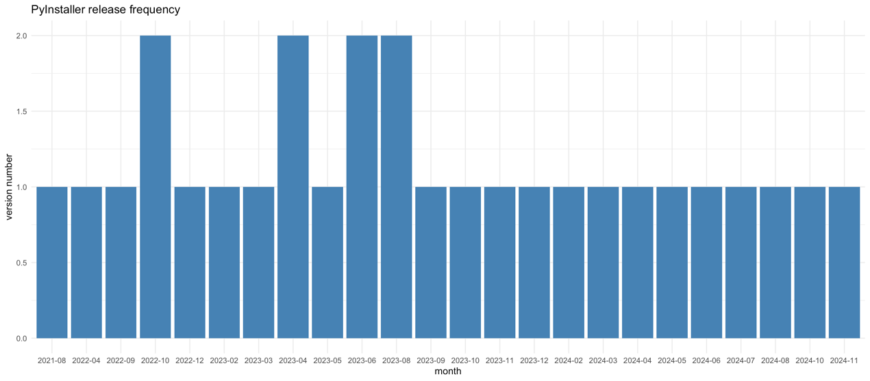
图2.2 版本发布频率分析

2.3.3 更新日志词云图
词云图直观地展示了更新日志中的高频词汇。例如，“fix”、“feature”、“support” 等词汇的出现频率较高，表明开发团队在修复问题、增加新功能和提升兼容性方面投入了较多精力。具体来说：
• “fix”：高频出现表明开发团队在修复已知问题方面投入了大量工作。这反映了开发团队对软件质量的重视，以及对用户反馈的积极响应。
• “feature”：表明开发团队在不断引入新功能，以提升软件的功能性和竞争力。新功能的引入通常会带来新的用户群体，同时也为现有用户提供了更多的使用场景。
• “support”：表明开发团队在提升软件的兼容性和支持性方面做了大量工作。这可能包括对新操作系统、新硬件或第三方库的支持，从而确保软件能够在更广泛的环境中运行。
通过词云图的分析，我们可以得出以下结论：
• 开发重点的多样性：开发团队在修复问题、增加新功能和提升兼容性等多个方面都投入了大量精力，这表明 PyInstaller 的开发是一个多目标、多任务的过程。
• 用户需求的驱动：高频词汇反映了用户对软件的主要需求和关注点。开发团队通过持续的更新来满足用户的需求，从而提升了用户满意度和软件的市场竞争力。
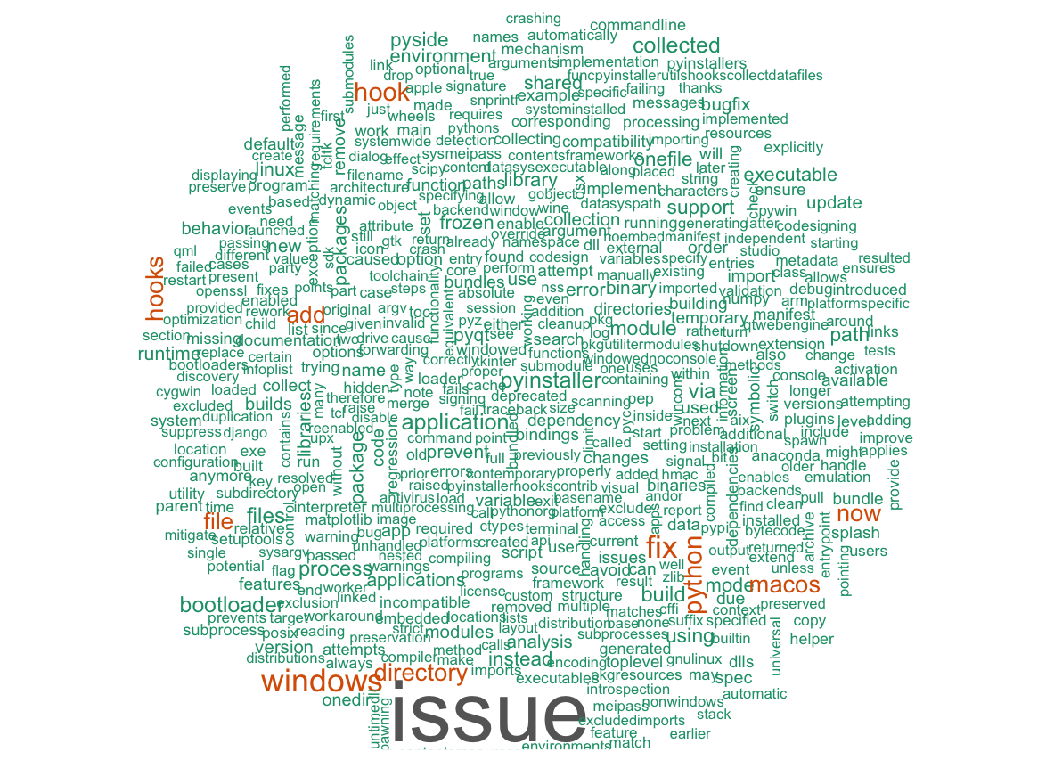
图2.3 更新日志词云图

2.3.4 按功能分类的版本分析
通过对更新日志的分类分析，我们统计了不同类别的更新数量：
• 特性（Features）：新增功能的更新次数
• 修复（Bugfix）：修复问题的更新次数
• 钩子（Hooks）：与第三方库兼容性的更新次数
• 引导程序（Bootloader）：引导程序相关更新次数
• 不兼容变更（Incompatible Changes）：可能影响用户使用的变更次数
柱状图显示了各类更新的数量分布，帮助我们了解开发团队在不同方面的投入比例。从图中可以看出：
• 特性更新：特性更新的数量相对较少，但每次更新都可能带来显著的功能改进。这表明开发团队在引入新功能时非常谨慎，注重功能的稳定性和用户体验。
• 修复更新：修复更新的数量较多，这表明开发团队在维护软件质量方面投入了大量精力。频繁的修复更新可能与软件的复杂性有关，也可能与用户反馈的及时性有关。
• 钩子更新：钩子更新的数量适中，表明开发团队在提升软件的兼容性和扩展性方面做了大量工作。这有助于 PyInstaller 支持更多的第三方库和框架，从而扩大其应用场景。
• 引导程序更新：引导程序更新的数量较少，但每次更新都可能对软件的启动性能和安全性产生重要影响。这表明开发团队在引导程序方面注重稳定性和安全性。
• 不兼容变更：不兼容变更的数量较少，但每次变更都可能对用户产生较大影响。这表明开发团队在引入不兼容变更时非常谨慎，通常会提供详细的迁移指南和兼容性解决方案。
通过对按功能分类的版本分析，我们可以得出以下结论：
• 开发资源的分配：开发团队在修复问题、提升兼容性和引入新功能等方面合理分配了开发资源，以确保软件的稳定性和功能性。
• 用户影响的平衡：开发团队在引入新功能和修复问题的同时，尽量减少对用户的不兼容影响。这表明开发团队在追求技术创新的同时，也非常注重用户体验和稳定性。
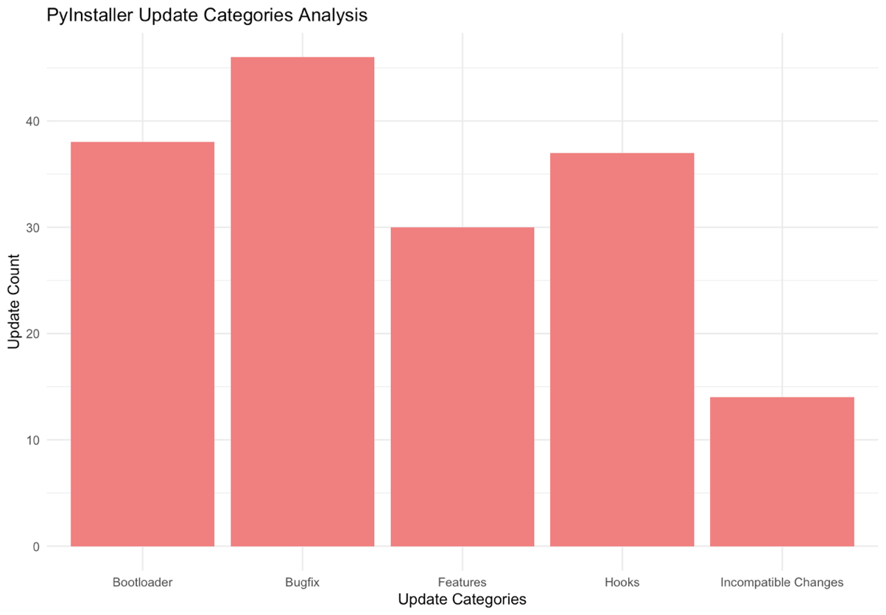
图2.4 按功能分类的版本分析

2.3.5 版本更新趋势分析
版本发布时间间隔的直方图显示了相邻版本之间的发布时间差异。从图中可以看出，某些版本之间的发布时间较短，而有些则较长，这可能与开发进度、测试周期或重大功能发布有关。具体来说：
• 短时间间隔：短时间间隔的版本发布可能与紧急修复或小的功能改进有关。开发团队可能在发现关键问题后迅速发布修复版本，以减少用户的影响。
• 长时间间隔：长时间间隔的版本发布可能与重大功能的开发和测试有关。开发团队可能在进行大规模的重构或引入新的架构，这需要较长的开发和测试周期。
通过对版本更新趋势的分析，我们可以得出以下结论：
• 开发进度的波动性：PyInstaller 的开发进度存在一定的波动性，这可能是由于开发团队在不同阶段的工作重点不同，或者受到外部因素（如资源分配、用户反馈等）的影响。
• 重大功能的影响：重大功能的开发和发布对版本更新周期有显著影响。开发团队在引入重大功能时会投入更多的时间和精力，以确保功能的稳定性和兼容性。
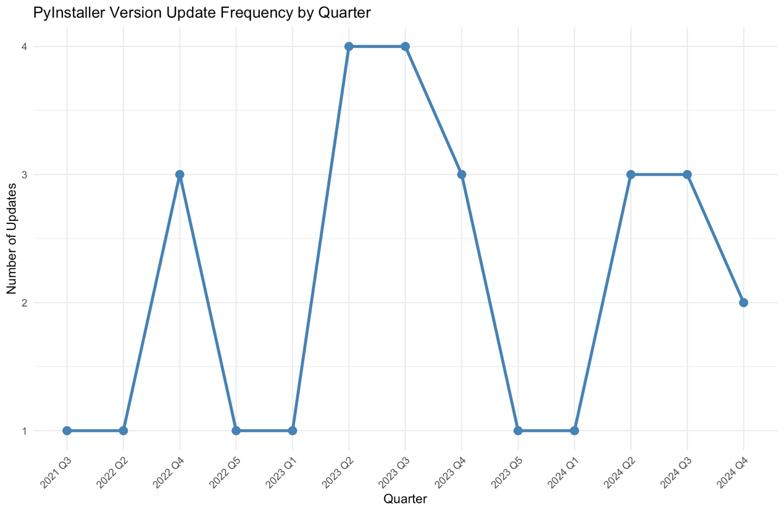
图2.5 版本更新趋势分析

2.3.6 版本更新的长度分析
折线图展示了每次版本更新的字数变化。从图中可以看出，某些版本的更新内容较多，可能涉及重大功能变更或大量修复；而有些版本的更新内容较少，可能是小的优化或修复。具体来说：
• 长更新内容：长更新内容的版本通常涉及重大功能的引入或大规模的重构。这些版本的更新内容可能包括多个模块的改进，以及对用户使用方式的调整。
• 短更新内容：短更新内容的版本通常涉及小的修复或优化。这些版本的更新内容可能集中在某个特定问题的修复上，或者对现有功能进行微调。
通过对版本更新长度的分析，我们可以得出以下结论：
• 更新内容的复杂性：版本更新的长度反映了更新内容的复杂性和工作量。长更新内容的版本通常需要更多的开发和测试工作，而短更新内容的版本则相对简单。
• 用户影响的评估：更新内容的长度也可以作为评估用户影响的一个指标。长更新内容的版本可能对用户产生较大的影响，需要用户进行更多的适配工作；而短更新内容的版本则对用户的影响较小。
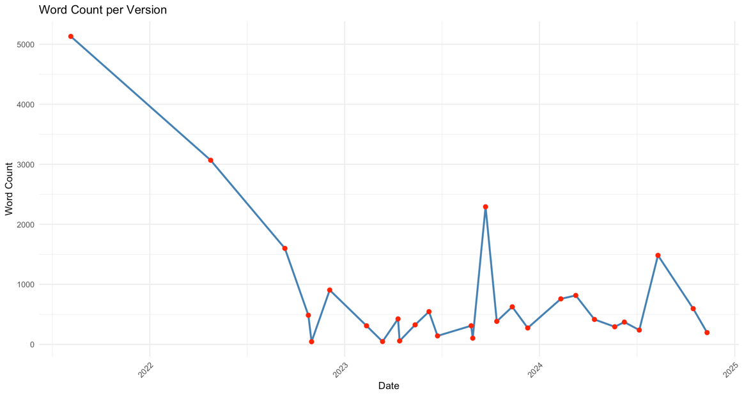
图2.6 版本更新的长度分析

2.3.7 按季度划分的Bugfix次数分析
按季度统计的 Bugfix 更新次数折线图显示了不同季度的修复频率。从图中可以看出，某些季度的修复次数较多，可能与软件的使用高峰期或开发团队的集中修复行动有关。具体来说：
• 高修复频率季度：高修复频率的季度可能与软件的使用高峰期有关。在这些季度，用户反馈的问题较多，开发团队需要集中精力修复这些问题，以提升软件的稳定性和用户体验。
• 低修复频率季度：低修复频率的季度可能与开发团队的开发重点有关。在这些季度，开发团队可能将更多精力放在新功能的开发或重大功能的重构上，因此修复问题的频率相对较低。
通过对按季度划分的 Bugfix 次数分析，我们可以得出以下结论：
• 用户反馈的驱动：Bugfix 更新次数的变化反映了用户反馈对开发团队的影响。开发团队根据用户反馈的集中程度调整修复策略，以确保软件的稳定性和用户满意度。
• 开发重点的调整：开发团队在不同季度根据开发重点调整修复策略。在新功能开发或重大功能重构期间，修复问题的频率可能会降低，以确保开发资源的合理分配。
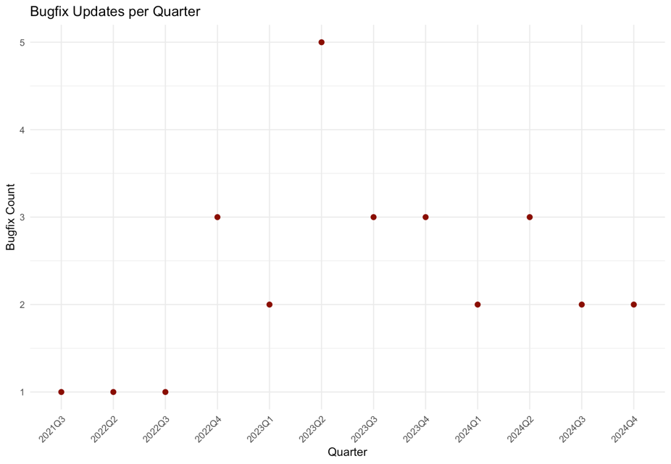
图2.7 按季度划分的 Bugfix 次数散点图

2.4 结论
通过对 PyInstaller 更新日志的详细分析，我们获得了以下结论：
1. 版本发布频率：PyInstaller 的版本发布频率在不同月份存在明显差异，某些月份的发布次数较多，可能与开发团队的工作计划或特定功能的发布有关。
2. 更新内容重点：开发团队在修复问题、增加新功能和提升兼容性方面投入了较多精力，这从词云图中的高频词汇中得到了体现。开发团队注重用户需求和反馈，通过持续的更新来提升软件的功能性和稳定性。
3. 版本更新趋势：版本发布时间间隔的变化表明开发进度和测试周期对版本发布有重要影响。重大功能的开发和发布可能导致版本更新周期的延长，而紧急修复或小的功能改进可能导致版本更新周期的缩短。
4. 按季度分析：按季度统计的 Bugfix 更新次数显示了开发团队在不同时间段的修复重点，有助于了解软件的稳定性和开发团队的工作节奏。用户反馈对开发团队的修复策略有显著影响，开发团队会根据用户反馈的集中程度调整修复策略。

